个性化学习内容全局工作台
整体产品方案（概览版）
版本：V1.0 日期：2026-04-07
本文档用于对齐“我们已设计原型”的整体产品方案，聚焦功能模块、关键逻辑与页面形态，不展开详细PRD级字段定义。
1. 产品定位与目标
定位：面向一线老师的“学情驱动式规划与执行工作台”，在一个页面完成学生画像、阶段规划、课次拆解、作业/试卷生成、历史复盘。
目标：
• 降低老师从“发现问题”到“落地教学动作”的路径成本。
• 用知识图谱承接个性化内容，支持人工调整与模型辅助并行。
• 建立“规划—执行—评估—再规划”的持续闭环。
2. 整体方案架构
整体分为六层：
• 学生与学习数据层：成绩、作业正确率、知识点掌握、专注度、学习行为习惯等。
• 策略引擎层：能力/意愿分层、标签变更规则、阶段切换规则、课次内容选取规则。
• 地图承载层：章→节→元→模四层知识树，支持双侧展开、逐层收放、节点编辑。
• 执行层：课堂内容生成、训练场（作业/试卷/测评）生成与日期汇总。
• 助理层（智教助手）：学情咨询、试卷分析、当日总结、一键落地动作。
• 复盘层：历史规划列表与详情，支持趋势查看（折线/雷达）。
3. 核心功能模块（按使用路径）
模块A：科目入口与首次生成
• 首次进入科目先填写学生信息，生成该科目的个性化学习内容。
• 当前版本先聚焦数学，其他科目保留扩展位。
模块B：学生画像与策略分流
• 老师可直接选择学习能力/学习意愿（高、中、低），默认“中/中”，并展示“系统推荐”。
• 同时保留“辅助判断”问答流程，二者并行可用。
模块C：阶段与课次工作台
• 阶段左侧导航默认突出当前阶段与下一阶段；历史阶段默认折叠，可按需查看。
• 课次切换后，列表模式与知识图谱模式展示同一阶段内容。
模块D：知识图谱（树状可操作）
• 四层结构：章（主干）→节→元→模；元下1-3模。
• 主干居中、两侧分叉展开；支持点击展开/收起、缩放、关联聚焦、节点编辑。
• 右侧详情面板仅在编辑态出现，默认收起减少干扰。
模块E：训练场（作业/试卷/测评合并）
• 训练场统一承接课后动作，按日期汇总作业与试卷记录。
• 支持查看布置说明与策略原因，便于教学解释与复盘。
模块F：智教助手（对话式助理）
• 支持上传试卷/输入薄弱点，给出结构化分析与可落地建议。
• 可一键执行动作：新增当日知识点、生成专项练习、调整后续课次建议。
模块G：历史规划中心
• 一级为历史列表；二级为详情。
• 详情沉淀：知识点数量、正确率、难度分布、章节覆盖、专注度、能力与行为变化、趋势图。
4. 关键业务闭环逻辑
闭环1：学情变化→策略变更→地图调整
• 标签轻微变化：优先调整单次课“元/模”内容。
• 标签显著变化：触发下一阶段（或前一阶段）规划重生成，并保留原版本。
闭环2：助手建议→教师确认→系统落地
• 智教助手先分析，再请求确认，最后落地动作。
• 动作结果自动写入训练场与历史记录，形成可追踪证据链。
闭环3：执行结果→历史复盘→下一轮优化
• 通过趋势图与版本对比，指导下一轮策略微调。
5. 当前原型已具备能力与后续建议
已具备：工作台框架、双模式地图、阶段/课次结构、训练场、历史规划、智教助手基础流程。
建议优先补齐：
• 数据真源接入与ID一致性（规划、节点、作业、历史打通）。
• 版本管理能力（草稿/发布/回滚/差异对比）。
• 大图谱性能优化（懒加载、虚拟化、布局缓存）。
• 助手动作安全机制（白名单、撤销、失败降级、隐私脱敏）。
6. 重要截图（概览）
图1 方案整体架构图
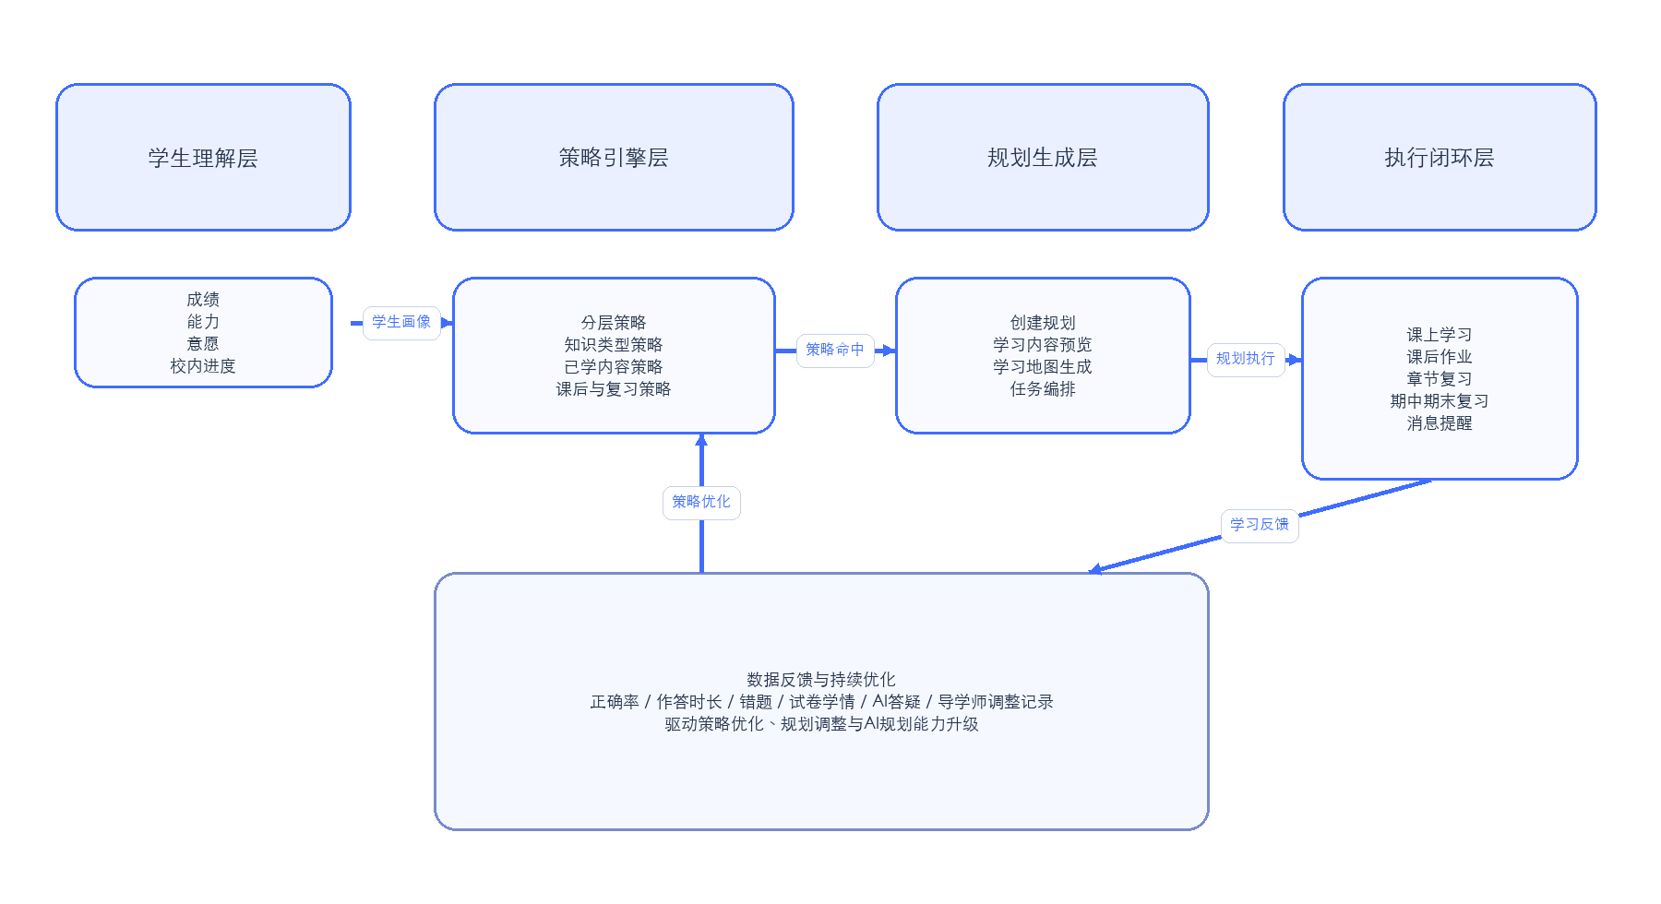

图2 规划流程总览
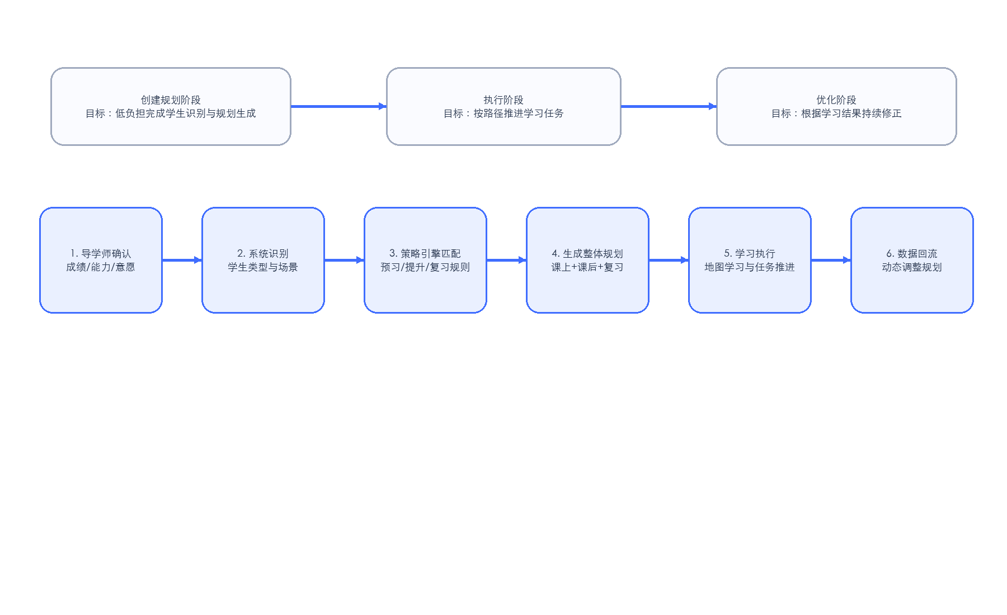

图3 配课策略分流逻辑
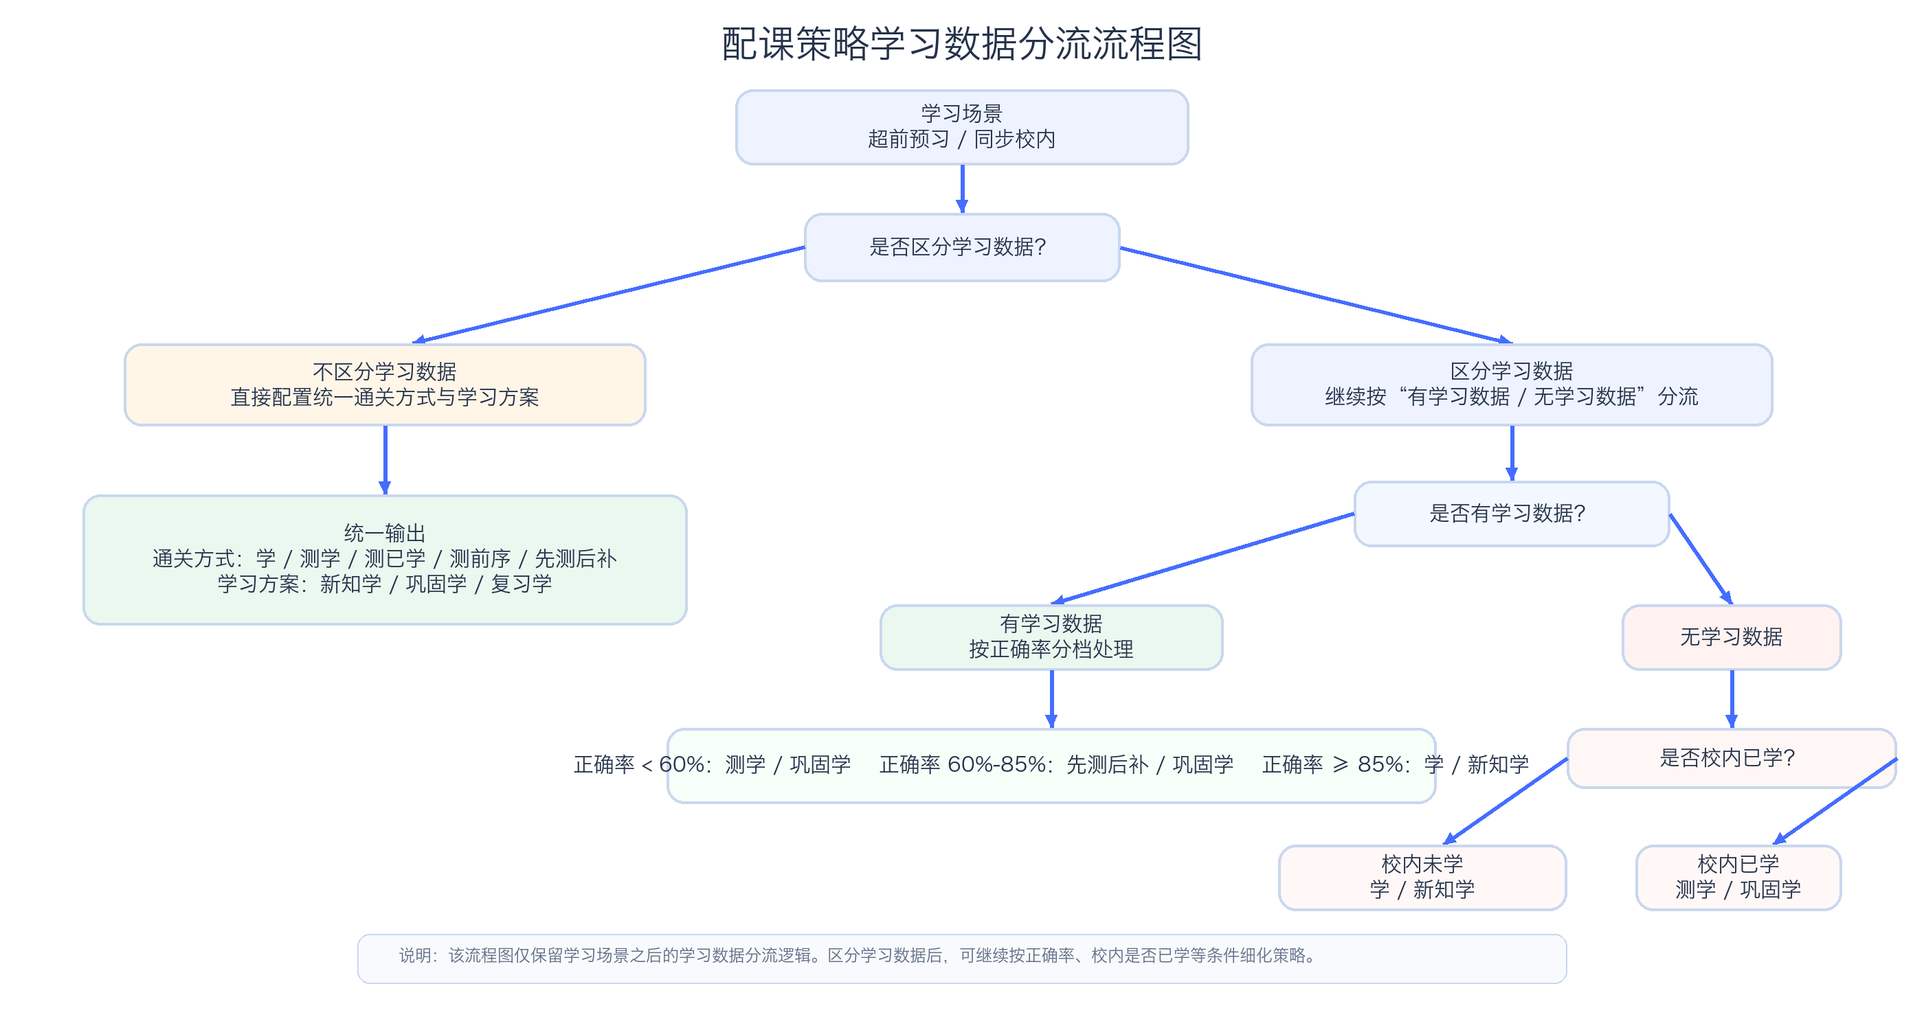

图4 版本路线图（阶段演进）
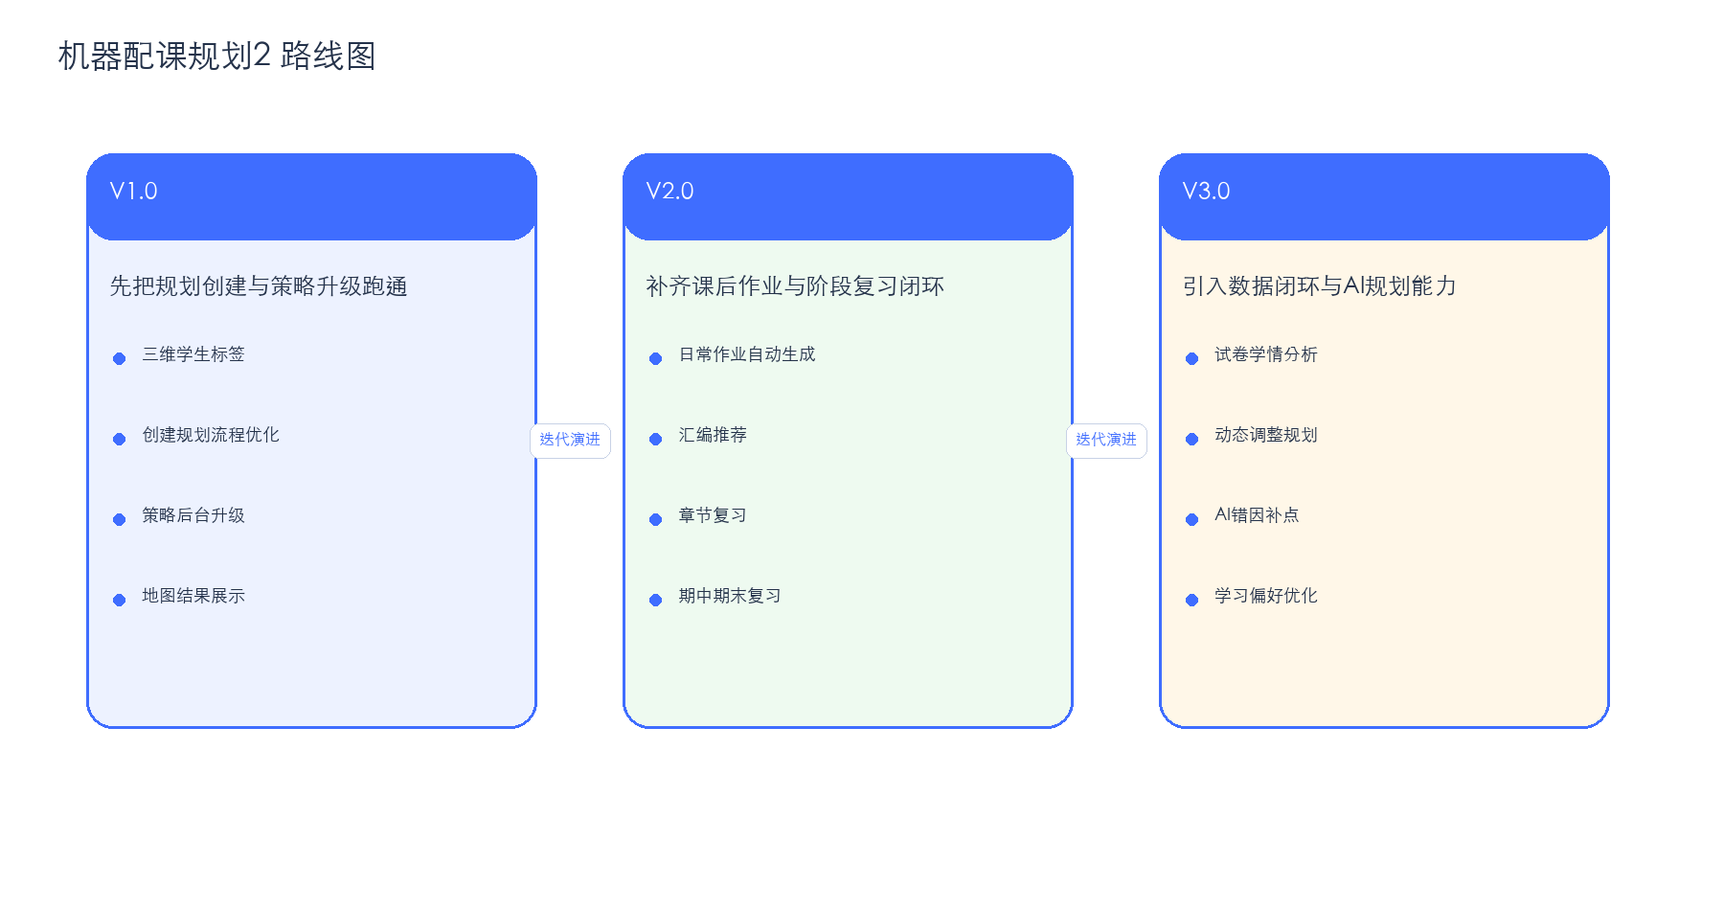

附录：实施节奏（建议）
阶段1（2周）：数据结构定版 + 工作台主流程打通（学情→地图→训练场）。
阶段2（2周）：智教助手高可用接入（试卷解析、建议生成、动作落地）。
阶段3（2周）：历史复盘增强（趋势图、版本对比、效果归因）。

